Pygmeeën in de hoek waar de klappen vallen
Hoe kun je als kerk recht doen?

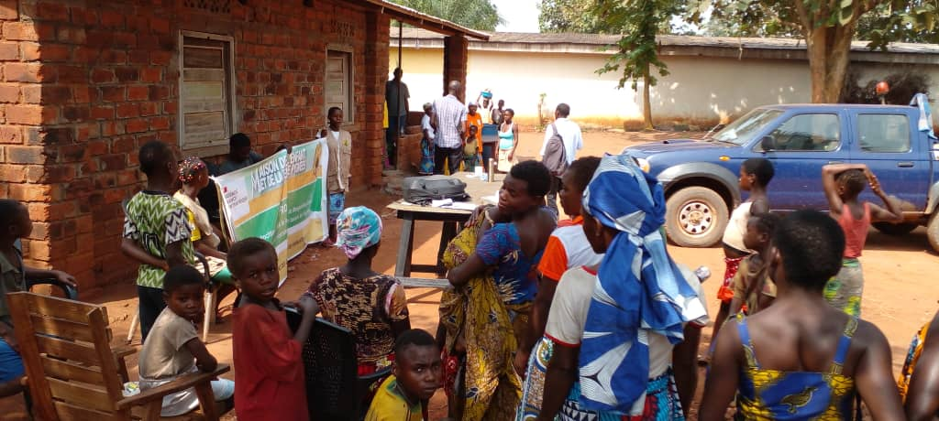
De organisatie MEFP (huis voor Pygmee-vrouwen en -kinderen) zet zich al jaren in voor de rechten van de Pygmeeën. Op centraal gelegen locaties richten zij zich op het signaleren, bespreken en rapporteren van onrecht. Utrecht Mission | Verre Naasten helpt hen daarbij door het financieren van de locatie in Mongoumba. Zo brengen ze samen ‘recht doen’ in de praktijk.

In de Centraal-Afrikaanse Republiek en Congo bevindt zich één van de oudste beschavingen ter wereld: de Bayaka-Pygmeeën. Sinds mensenheugenis leven zij van het verzamelen van eetbare planten en de jacht. Echter, hun traditionele leefwijze staat al lange tijd onder druk door ontbossing en het vercommercialiseren van wilde dieren en planten. Daar komt bij dat de Pygmeeën als minderwaardig worden gezien, en behandeld…

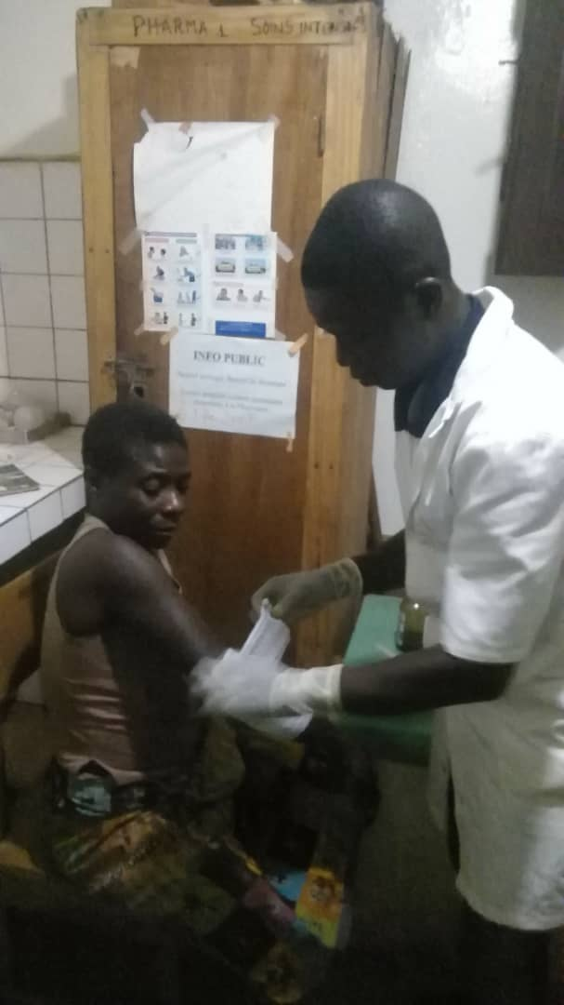
Waar de klappen vallen
Dat onrecht is pijnlijk is, daar weten de Pygmeeën alles van. Door de achtergestelde positie waarin ze zitten komt slavernij veel voor. Gevangen in het web van afpersers die woekerrentes vragen voor hun leningen, of uitbetalen in alcohol of drugs, ontstaat er ruimte voor een gewelddadige samenleving. Geweld richting de Pygmeeën, maar ook onderling, waarbij vooral de vrouwen en kinderen het hardst worden getroffen.

Betrokkenheid van kerken bij MEFP
Voor een volk dat al zo lang onder druk staat is het lastig om omgangsvormen te vinden die recht doet aan de eigenwaarde van álle mensen. MEFP helpt hierin actief mee en geeft workshops voor (kerkelijke) leiders in de gemeenschappen over mensenrechten in het algemeen, en in het bijzonder voor de autochtone bevolking.
Uit deze groep worden mensen geselecteerd en opgeleid als waarnemers/ambassadeurs. Zij krijgen een basisopleiding over het beschermen van de mensenrechten en het regenwoud. Ook leren ze hoe ze zaken moeten registreren en welke gerechtelijke procedures er zijn. Vervolgens worden ze gecoacht om zelf bewustwording te creëren in de kerken en gemeenschappen.

Recht doen
De zaken die geregistreerd worden door de waarnemers/ambassadeurs worden verzameld en opgevolgd met behulp van een jurist. Op verschillende locaties heeft MEFP permanente teams van juristen zitten waar misstanden gemeld en opgevolgd kunnen worden. Ernstige zaken worden voorgedragen aan de rechter en er is dossieropbouw die voor lobbyactiviteiten richting de overheid gebruikt kunnen worden.

Betrokkenheid
Utrecht Mission | Verre Naasten wil leren hoe lokale kerken betrokken kunnen worden bij het beschermen van mensenrechten van de Pygmeeën. Daarom financieren zij een locatie in Mongoumba. Zo delen zij geloof met woorden én daden!

